Projeto de Lei Nº 42/2022

“Autoriza o Poder Executivo a instituir, no âmbito do município de Itapevi, capacitação aos profissionais da área de educação para identificarem e denunciarem sinais de abuso moral, físico, sexual e exploração sexual infantil”.
A Câmara Municipal de Itapevi, no uso de suas atribuições legais, Aprova:

Art. 1º Fica autorizado o Poder Executivo, observado os critérios de oportunidade e conveniência, a instituir, no âmbito do município de Itapevi, capacitação aos profissionais da área de educação para identificarem e denunciarem sinais de abuso moral, físico, sexual e exploração sexual infantil.
§1º A Capacitação de que trata o “caput” deste artigo, quando implantada pelo Poder Executivo, poderá ser direcionada a todos os profissionais que tenham contato direto ou indireto com crianças e adolescentes nas dependências de creches, escolas, colégios, e outras instituições públicas.
§2º Após verificado os critérios de oportunidade e conveniência, quando implantada pelo Poder Executivo, a Capacitação poderá ser realizada, entre outras possibilidades, por meio de um grupo multiprofissional e interdisciplinar que contenha profissionais de saúde como médicos, psicólogos e enfermeiros, assistentes sociais, pedagogos e profissionais da área jurídica.
Art. 2º Sendo implantada pelo Poder Executivo, após verificado os critérios de oportunidade e conveniência, a capacitação poderá ser promovida anualmente para os profissionais da área de educação.
Art 3º. Quando implantada pelo Poder Executivo, após verificado os critérios de oportunidade e conveniência, a capacitação poderá ser promovida, entre outras possibilidades, por meio de cursos, palestras, seminários e demais recursos que alcancem a finalidade, com a carga horária necessária.

Art 4º. Fica autorizado desde já o Poder Executivo, editar por meio de decreto normas complementares para possível aplicabilidade desta Lei.
Art. 5º Esta Lei entrará em vigor na data de sua publicação.
Sala das Sessões, Bemvindo Moreira Nery, 29 de março de 2022.

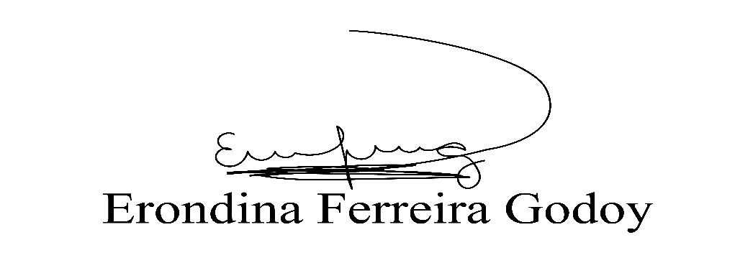
Vereadora Tininha – PSD
Primeira Secretária

JUSTIFICATIVA

Senhor Presidente,
Senhoras Vereadoras,
Senhores Vereadores.

O presente projeto de lei visa instituir, no âmbito do município de Itapevi, capacitação aos profissionais da área de educação para que possam identificar e denunciar sinais de abuso moral, físico, sexual e exploração sexual infantil nos alunos da rede pública municipal de ensino.
Tal iniciativa é de suma importância tendo em vista os preocupantes dados do balanço feito pelo Ministério da Mulher, da Família e dos Direitos Humanos, que apontou mais de seis mil denúncias de violência sexual contra crianças e adolescentes em 2021 por meio do disque 100, dados que não levam em conta os casos não denunciados.
Dessa forma, a implantação de capacitação aos profissionais da área de educação para que possam identificar e denunciar sinais de abuso moral, físico, sexual e exploração sexual infantil nos alunos da rede pública municipal de ensino será uma excelente ferramenta, juntamente com o Programa Infância e Juventude Sem Abuso instituído pela Lei Municipal nº 2.942, de 26 e novembro de 2021, no com bate ao abuso e a exploração infanto-juvenil.
Diante do exposto, peço aos nobres pares desta Casa de Leis que votem favorável a este projeto, para que esta importante data e semana venham a ser celebradas em nosso município, em reconhecimento dos microempreendedores individuais de nossa cidade.
Sala das Sessões, Bemvindo Moreira Nery 29 de março de 2022.
Vereadora Tininha – PSD
Primeiro Secretária

